**السيرة الذاتية**

# **السيد المهندس**

# **مروان محمود أحمد السماك**

# **2023**

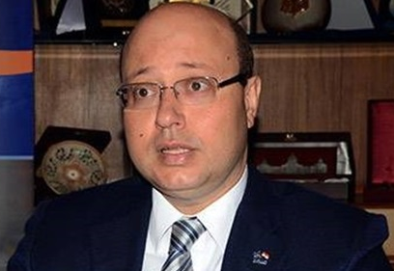**السيرة الذاتية**

|  |
| --- |
| مروان محمود أحمد السماك البيانات الشخصيةتاريخ الميلاد: 16/9/1968العنوان: 28 ش لومومبا – وابور المياه -الإسكندريةالكلية: بكالوريوس الهندسةالجنسية :مصرىاللغات: الانجليزيةالتواصلرقم المحمول:01222135848 **وسائل** **للتواصل :**  Email ;  Facebook ;  4885606/03 |

|  |  |
| --- | --- |
|  | **أولاً: المؤهلات العلمية:** |
|  | بكالوريوس الهندسة البحرية وعمارة السفن - جامعة الإسكندرية |
|  | **ثانياً: التدرج الوظيفي:** |
|  | رئيس مجلس إدارة الشركة الهندسية للحاويات |